[ 理线架 LMC104 ]

理线架 HORIZONTAL CABLE MANAGEMENT

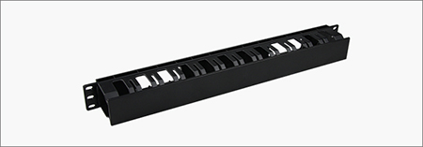

1

[ 产品结构图 ]

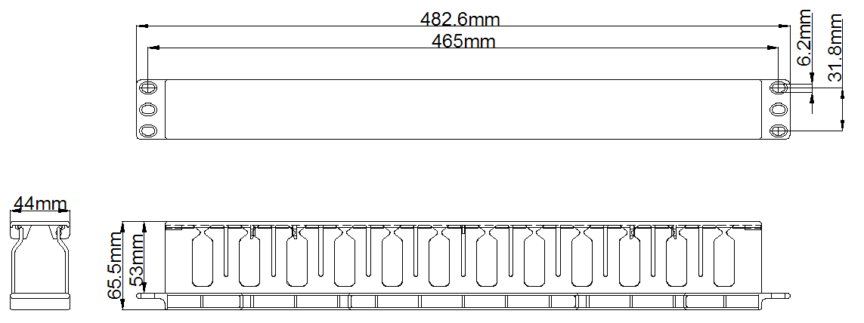

理线架 HORIZONTAL CABLE MANAGEMENT

[ 产品描述 ]

适用于19英寸的机架、配线架及设备跳线的水平和垂直方向的线缆管理，依照19英寸机架标准

[ 技术特性 ]

自主的外观设计，简洁美观更紧凑

采用优质ABS工程塑料成品，避免划伤，表面可脱卸挂式的安装面板设计

对于各种线缆提供灵活、有效和安全的管理，是布线系统整洁美观，设计简洁，方便现场施工

黑色的外观可与其他任何机房设备相结合

2

[ 订购信息 ]

|  |  |  |  |  |  |  |
| --- | --- | --- | --- | --- | --- | --- |
| 名称  单面槽理线架1U  型号  LMC104 | 标准颜色  黑色 | 小包装  1PCS | 大包装  20PCS | 外箱尺寸（L×W×H）61cm× 53cm × 22cm |  | 重量  9.6KG |
|  |  |  |  |  |  |  |